בשיעור הזה נלמד את חשיבות נושא החזרתיות שמיושם על ידי פונקציות
כדאי לציין שני דברים:

- ההבדל בין הפונקציה של turtle שנקראת כשלוחצים על מקש (onkey) לבין פונקציה של השפה
- ההגדרה עצמה של הפונקציה לא עושה דבר. רק כשמפעילים אותה קורה משהו

להלן הצעה לסדר מערך שיעור: ( הכל מופיע בקובץ func_examples.py המצורף)

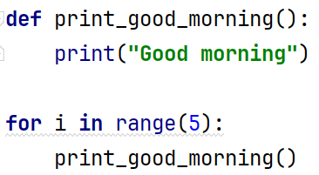

נקודה למחשבה: האם יש ל i תפקיד בתוך הלולאה?

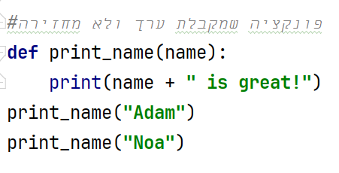

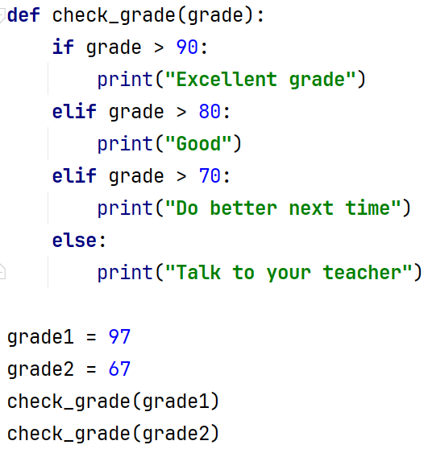

תרגיל: כתבו לולאה שמקבלת ציון ממשתמש וקוראת לפונקציה check_grade בשביל לקבל הערה מודפסת על הציון. הפונקציה מפסיקה לקלוט כאשר מוזן ציון נכשל (פחות מ 60)

תרגיל ציור ספירלות: ( פה גם ניתן לאתגר את המתקדמים: להוסיף קלט ממשתמש, ציור ספירלות בלולאה, להוסיף פרמטר לפונקציה ועוד

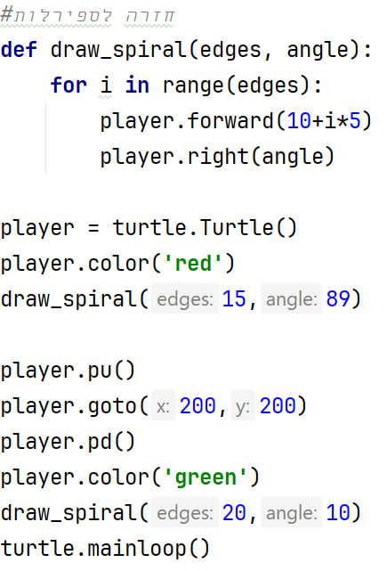

פונקציות המקבלות דמות של צב בתור פרמטר: ( מופיע ב func_turtle_examples)

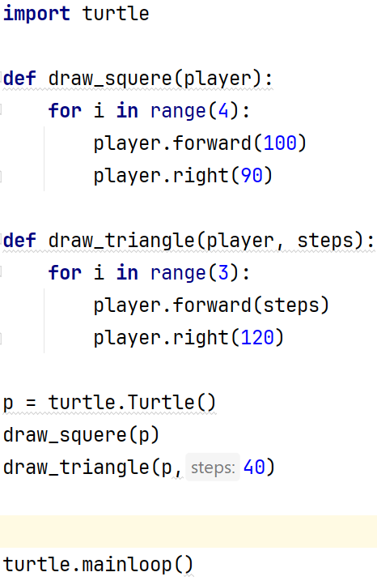

תרגול למתקדמים: צרו פונקציה המקבלת דמות ומספר צלעות. הפונקציה מציירת מצולע שווה צלעות לפי מספר הצלעות שהתקבלו

